 | 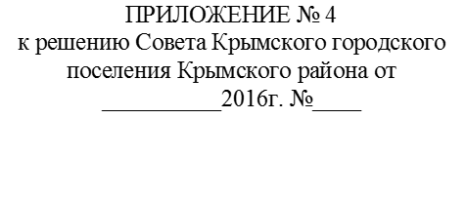
 |  | тыс. рублей
Наименование показателя | Код бюджетной классификации | Кассовое исполнение
1 | 2 | 3
Источники финансирования профицита бюджета - всего | 000 01 00 00 00 00 0000 000 | 39 160,16
Изменение остатков средств на счетах по учету средств бюджетов | 000 01 05 00 00 00 0000 000 | 39 160,16
ИСТОЧНИКИ ВНУТРЕННЕГО ФИНАНСИРОВАНИЯ ДЕФИЦИТА БЮДЖЕТА | * | -3 300,00
Бюджетные кредиты от других бюджетов бюджетной системы Российской Федерации | 000 01 03 00 00 00 0000 000 | -3300,00
Получение бюджетных кредитов от других бюджетов бюджетной системы Российской Федерации в валюте Российской Федерации | 992 01 03 01 00 00 0000 700 | 30200,00
Получение кредитов от других бюджетов бюджетной системы Российской Федерации бюджетами поселений в валюте Российской Федерации | 992 01 03 01 00 10 0000 710 | 30200,00
Погашение бюджетных кредитов, полученных от других бюджетов бюджетной системы Российской Федерации в валюте Российской Федерации | 000 01 03 01 00 00 0000 800 | -33500,00
Погашение бюджетами поселений кредитов от других бюджетов бюджетной системы Российской Федерации в валюте Российской Федерации | 992 01 03 01 00 10 0000 810 | -33500,00
Изменение остатков средств на счетах по учету средств бюджетов | 000 01 05 00 00 00 0000 000 | 42 460,16
Увеличение остатков средств, всего | 000 01 05 00 00 00 0000 500 | -333 604,69
Увеличение прочих остатков денежных средств бюджетов | 000 01 05 02 01 00 0000 510 | -333 604,69
Увеличение прочих остатков денежных средств бюджетов поселений | 000 01 05 02 01 10 0000 510 | -333 604,69
Увеличение прочих остатков денежных средств бюджетов поселений | 992 01 05 02 01 10 0000 510 | -333 604,69
Уменьшение остатков средств, всего | 000 01 05 00 00 00 0000 600 | 376 064,85
Уменьшение прочих остатков средств бюджетов | 000 01 05 02 00 00 0000 610 | 376 064,85
Уменьшение прочих остатков денежных средств бюджетов | 000 01 05 02 01 00 0000 610 | 376 064,85
Уменьшение прочих остатков денежных средств бюджетов поселений | 992 01 05 02 01 10 0000 610 | 376 064,85
Заместитель главы Крымского городского
поселения Крымского района |  | С.В.Чиркова

